Муниципальное казённое общеобразовательное учреждение Аннинская средняя общеобразовательная школа №6

Исследовательская работа
Жизнь и быт моих предков

Автор работы:
Полукарова Вероника,
учащаяся 1 класса
МКОУ Аннинская СОШ №6

Руководитель:
Свиридова Наталия Михайловна,
учитель начальных классов

П.г.т. Анна
2018 г.
Оглавление
Стр.
Введение …………………………………………………………………3
- Изучение особенностей крестьянского быта по литературным, историческим источникам……………………………………………….4
- Запись рассказов и воспоминаний бабушки о жизни моих предков………………………………………………………………….....6
- Традиционное ремесло в моей семье………….........................................7
- Заключение, вывод……………………………..........................................8
- Используемая литература
- Приложения……………………………………………………………….9

«На заре или в конце жизни, но человек неизменно
задумывается о своих корнях, источниках»
Шандор Ласл Бенчик
Введение

Однажды бабушка, Гриднева Елена Владимировна, меня пригласила на праздник в Аннинскую детскую библиотеку им. Е. П. Ростопчиной, где она работает библиотекарем. (Приложение 1) В этот вечер ожили сказки старотойденской сказительницы Анны Николаевны Корольковой. Я исполнила фольклорную песню «Ложки деревенские». Мелодично звучал записанный голос нашей землячки, завораживал своей мудростью, и проникал в душу. Всё казалось таким близким и родным. «Приговорки, прибаутки, Небылицы, былины Православной старины! Слушать так душе отрадно. И не пил бы и не ел, Все бы слушал да сидел» (А.С. Пушкин). После этого я задумалась о том, как жили и трудились мои предки? Возможно, были традиционные для нашей семьи занятия?! Я замечала, что моя бабушка тоже всегда ласково называет «земля-кормилица», уважительно - «хлебушек». Говорит, что «корни» у нас - крестьянские.
Актуальность темы исследования: Уходят из жизни очевидцы тех времён, а с ними и часть нашей истории. Данная исследовательская работа позволит сохранить для будущих поколений сведения о традициях наших предков.
Цель работы: исследовать особенности жизни и быта моих предков, крестьян Аннинского района Воронежской области.
Задачи:
- Расширить представления о быте крестьян путём сбора сведений об обустройстве русской избы, повседневном и праздничном убранстве.
- Проследить, как жизнь и быт моих предков могли отразиться в пословицах и поговорках.
- Узнать из рассказов бабушки, каким традиционным ремеслом занимались в моей семье.
Объектом исследования является русская изба крестьян прошлого века.
Предмет: особенности жизни, быта, традиционных занятий крестьян.
Гипотеза: знание истории своего родного края, его прошлого, поможет лучше оценить настоящее, заставит проявлять уважение к людям труда.
Методы исследования: изучение материалов литературы и интернета, экскурсия в музей, опрос старожилов, анализ полученных данных.
Практическая значимость: собранные материалы расширяют наши представления о быте, укладе жизни наших предков. Работа может быть использована на уроках и внеклассных мероприятиях.

- Изучение особенностей крестьянского быта по литературным и историческим источникам.
Самым главным хранителем семейных традиций для русского человека была крестьянская изба. Слово «изба» произошло от слова «истопить». Истопка – это отапливаемая часть дома, отсюда и слово «истьба». «Толковый словарь» В.И.Даля сообщает, что «изба есть не что иное, как сокращенное и испорченное слово истопка»[1].
Выделяли семь особых мест в русской избе. [3]
Двери. Помимо затворов, засовов и замков, защищали жилище от «нечистой силы» кресты, крапива, обломки косы, или четверговая свеча, воткнутые в щели порога или косяка.
Печь. Основанием печи служит печное место, или опечье. В нижней части опечья зимой держали кур. В верхней части хранится вся печная утварь: ухваты, чугунки, горшки.

Красный угол. Основным украшением красного угла является божница с иконами и лампадкой, поэтому его называют ещё «святым». Его нарядно украшали вышитыми полотенцами - рушниками. В красном углу совершались ежедневные моления, с которых начиналось любое важное дело.
Стол. Только за столом члены семьи ощущают себя единым целым. За обеденным столом нельзя было много говорить, вставать из-за стола до окончания трапезы без крайней нужды.
Лавки. Вдоль стола, вдоль стен – долгие «мужские» лавки, а под окном – для женщин и детей. Олицетворяли путь, дорогу.
Матица. Брус, служащий основанием для потолка, называли матицей. Она олицетворяла собой млечный путь в небе. Отправляясь в путь, надо было подержаться за матицу, чтобы дорога была счастливой.
Окно - око. Окна позволяют наблюдать не только тому, кто внутри избы, но и тому, кто снаружи. Использование окна для входа и выхода было нежелательным: залетит птица в окно – быть беде.
Мужчины обычно работали, отдыхали днем на мужской половине избы, включавшей в себя передний угол и лавку около входа. Женщины и дети находились днем на женской половине возле печи. [2]
По стенам – укладки с дедовским добром,
Узкая скамейка, крытая ковром,
Крашеные пяльцы со стулом раздвижным
И кровать резная с пологом цветным. (Л. Мей)
Жизнь и быт моих предков нашли отражение в пословицах и поговорках: «Всякий дом хозяином держится», «Хозяйка в дому – что оладушек в меду»,
«Дом вести – не лапти плести». [4]
Особое представление о быте наших предков дают экспонаты в школьном музее. (Приложение 2) В экспозиции «Крестьянская изба», как положено в крестьянском быту – рушники и наволочки с ручной вышивкой, кружевная скатерть, белые занавеси и колыбель под пологом. Название и применение некоторых предметов никто уже и не знает. Рассказы старожилов дополняют наши знания о жизни людей в прошлом.

- Запись рассказов и воспоминаний бабушки о жизни моих предков
Я решила поговорить о жизни в прошлом с прабабушкой – Дубковой (Ждановой) Валентиной Сергеевной, жительницей п.г.т. Анна. Она родилась во время войны в 1944 году. Они жили вдвоем с мамой - моей прапрабабушкой Быковой Анастасией Михайловной (1920 года рождения), так как отец с войны не вернулся. Он был сапёром. Пришло письмо, что он подорвался во время разминирования моста.
Детство и юность прабабушки прошло в маленькой деревне под названием Красный городок, в то время Архангельского района, Воронежской области. Это более чем в 100 километрах от Воронежа, на границе Аннинского и Грибановского районов. В 80-х годах прошлого века деревня прекратила свое существование. Позже это тихое, уютное место, с красивой природой, выбрали под строительство монастыря Серафима Саровского.
Домик, в котором жила прабабушка был очень маленький, бревенчатый, крыша соломенная. Несмотря на тяжелые будни в доме всё сверкало чистотой! На стенах – расшитые белые полотенца. На кроватях – кружевные подзоры. В Красном углу висел большой иконостас.
Самой главной в доме была русская печь с лежанкой! Недаром есть поговорка «плясать от печки», ведь все в русской избе начинается именно с печи. Люди раньше говорили: «Печь нам, как мать родная. Она и греет, она и кормит». Были такие приметы: нельзя в печь плеваться; нельзя было ругаться, когда горел огонь в печи. Хлеб, который прапрабабушка Настя сама пекла, хранили в коробах.
Жили настолько бедно, что одежду шили сами или перешивали старые вещи. Корова была одна на четыре двора. Молоко было в доме тогда, когда ночевала корова. В другие дни делали «чинёнки» – это пирожки с тушёной свёклой и капустой. Послевоенное детство было трудное. Прабабушка закончила всего 4 класса. Игрушек не было никаких. Поэтому игры и забавы придумывали сами. «У меня была подружка Таня» - вспоминает прабабушка Валя. «Мы с ней заберемся на чердак, там сушились кукурузные початки, обдерем от листвы, и получались куклы с волосами».
В каждом дворе держали коз. Когда у козы появлялись козлята, их заносили в избу. В тепле они становились резвыми и игривыми. Они запрыгивали везде: и на печку и на скамейки и даже на кровать. Так, в одну зиму родились два козленка - черный и белый. Когда печь прогорала, но была еще горячей, белый козленок головой отодвигал заслонку и залазил туда. А прабабушка плакала, боялась, что он там сгорит.
- Традиционное ремесло в моей семье
«Работать начинали с малых лет» - рассказывает прабабушка. «Меня, тогда еще десятилетнюю девчонку, отправили вместе со взрослыми пропалывать свёклу в поле. Для дополнительного заработка мы с мамой вечерами вязали пуховые платки. Начала я вязать лет в 5- 6. Умела вязать только рядки, а мама довязывала зубчики (кайму). Платки были разные: светло-серые, темно-серые, особенно красивыми и ценными были ажурные белые пуховые платки. (Приложение 3) Считалось, что такой платок должен проходить через колечко. Кольцо служило мерилом мастерства в старинном производстве. Так же вязали косынки, шарфы, носки, перчатки. Сначала щипали пух, затем его «перепускали» на гребенке, окончательно очистив от твердых соринок и расправляя волоски. Чтобы он приобрел опрятный вид, его мыли, сушили и чесали плоскими деревянными расческами с железными загнутыми частыми зубцами. Так пух приобретал объем, блеск и шелковистость. Из него уже можно было делать пряжу. Мама пряла на деревянной прялке. Так интересно было наблюдать, как из пушистых мягких облаков шерсти в маминых руках вытягивалась нить, туго наматываясь на шпульку с зубчатыми крыльями! Для меня было игрой сидеть рядом с мамой и мотать клубочки. Связанный платок растягивали на специальную рамку из деревянных реек - пяльцы, куда набивали мелкие гвоздики - чем чаще, тем лучше. В каждый зубец платка иголкой продевалась прочная нить. Далее с одного из углов влажного платка закреплялась нить на рамке и цеплялась за гвоздики. Так платок сушился. Затем его слегка «пушили» мягкой щеткой. Снимали с рамки, встряхивали - и платок готов».
Это непростое рукоделие передавалось по наследству. Все в нашем роду по маминой линии вяжут, шьют, вышивают. Красивые вещи вязала бабушка Лена для моей мамы. Когда я была маленькая, она мне вязала игрушки. Эстафету рукоделия подхватила и моя мама Светлана. Она любит вышивать крестиком. Я думаю, что когда немного подрасту, обязательно научусь и шить, и вязать, и вышивать, продолжая традиции своих предков. Но для моих родных это была работа, чтобы выжить, а сейчас это просто интересное занятие.

4. Заключение, выводы:
Сбор сведений об устройстве избы, её убранстве расширил мои представления о быте крестьян. Жизнь и быт моих предков нашли отражение в пословицах и поговорках, народных приметах, которые служат и нам. Узнала, что вязание из пуха - традиционное ремесло в нашей семье и в Аннинском районе. В рамках этого проекта я рассказала о быте и ремёслах далёкого прошлого моих предков. Но много тайн осталось ещё и для новых проектов.
Используемая литература:
- В.И.Даль «Толковый словарь»
- Шергин В.С., Юрьев А.И. Детская энциклопедия «Что такое. Кто такой» М.: Издательский дом Современная педагогика, 2004
- http://russian7.ru/post/7-osobennyx-mest-v-russkoj-izbe-2/
- https://aphorisms.su/poslovicy/dvor-dom-hozjajstvo.html

Приложение 1. Участие в фольклорном празднике, посвящённом 126 - летию со дня рождения сказительницы А.Н. Корольковой.
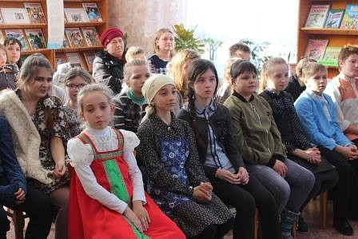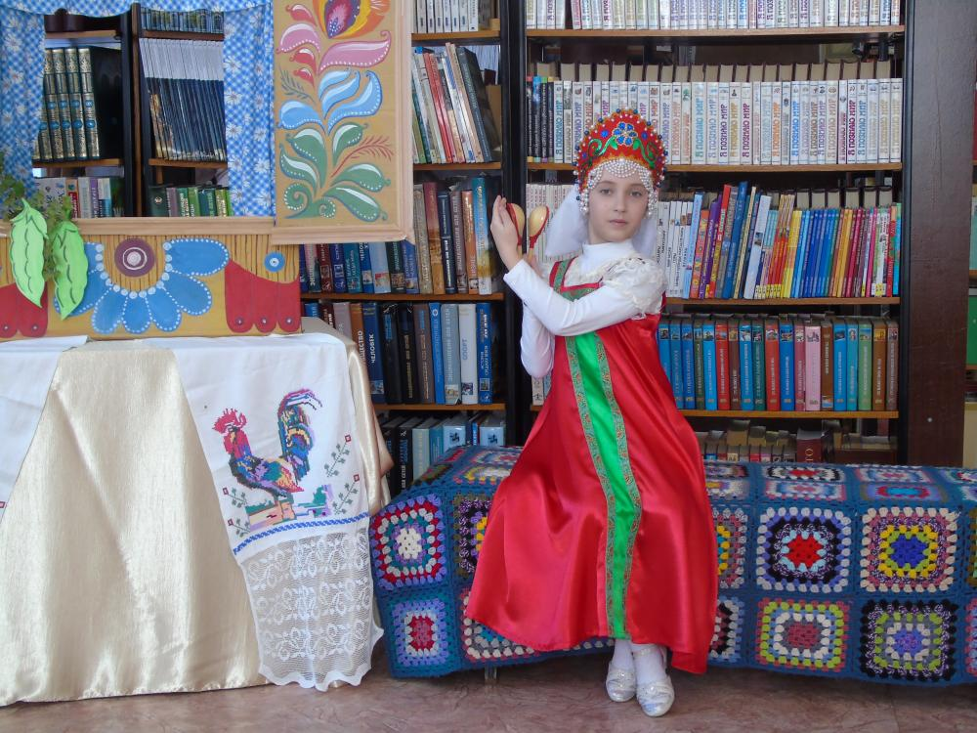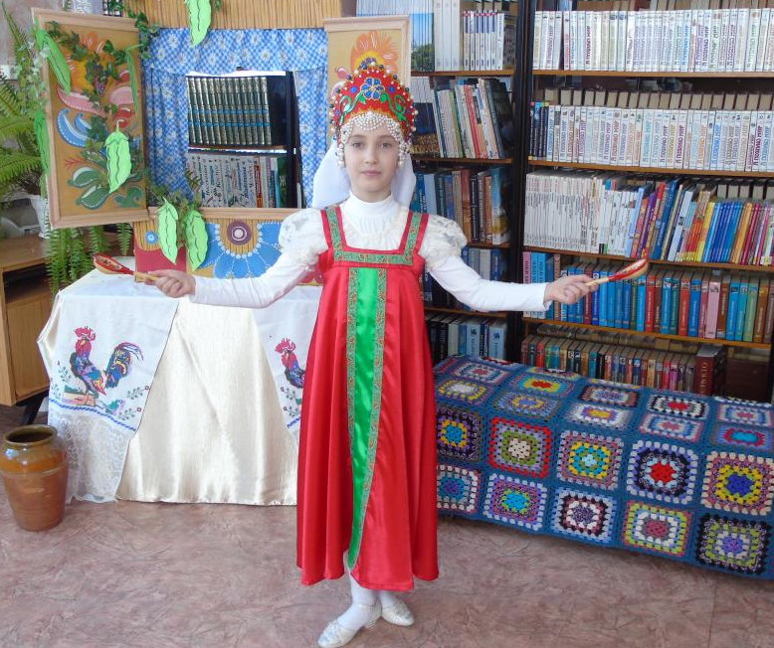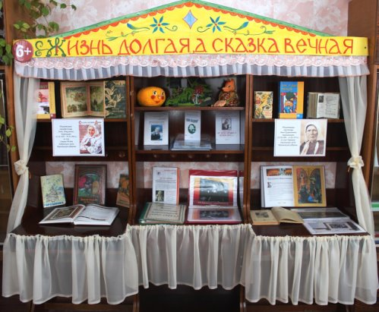

Приложение 2. Посещение музея МКОУ Аннинская СОШ №6 с целью знакомства с экспозицией «Русская изба»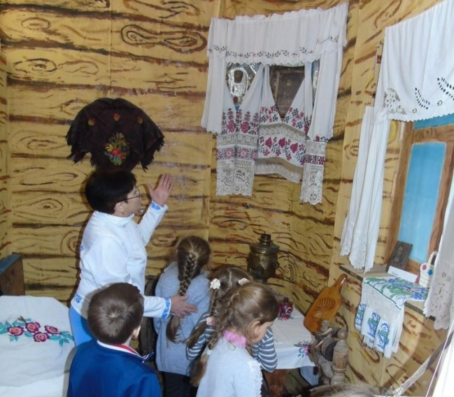 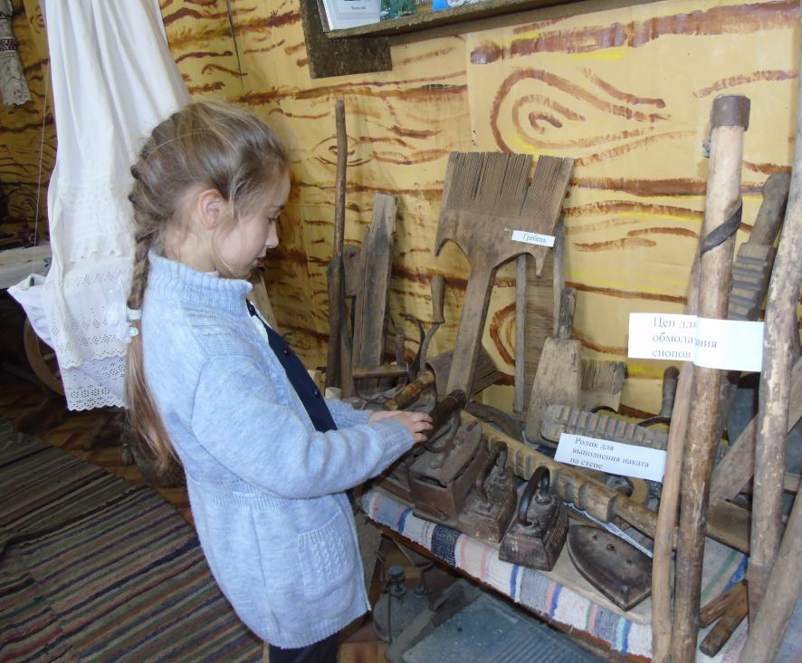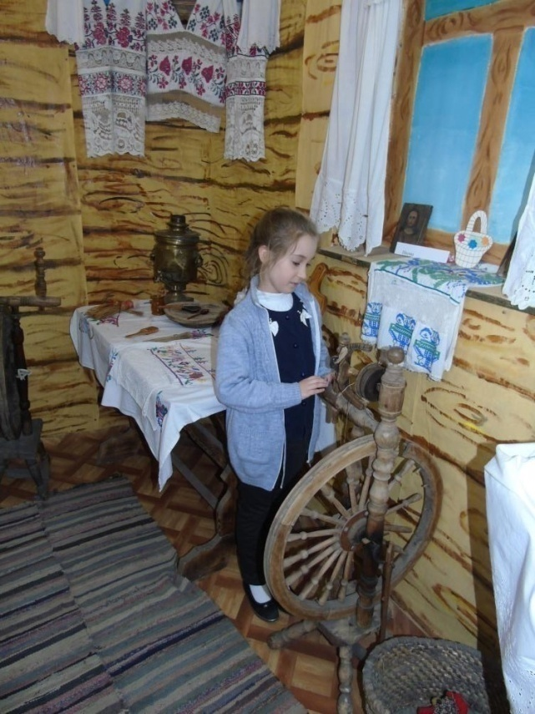 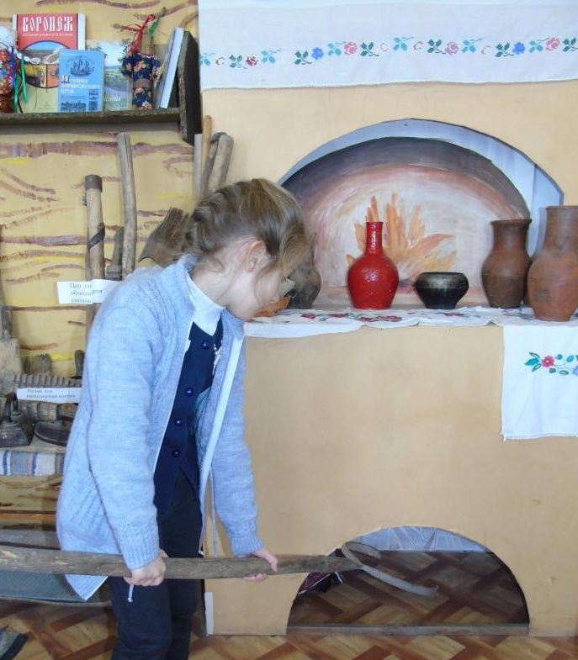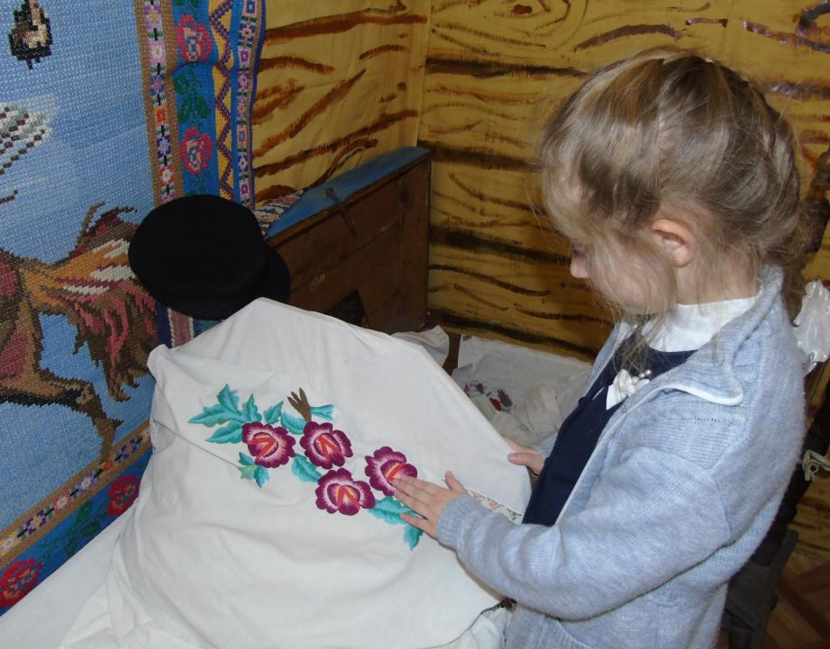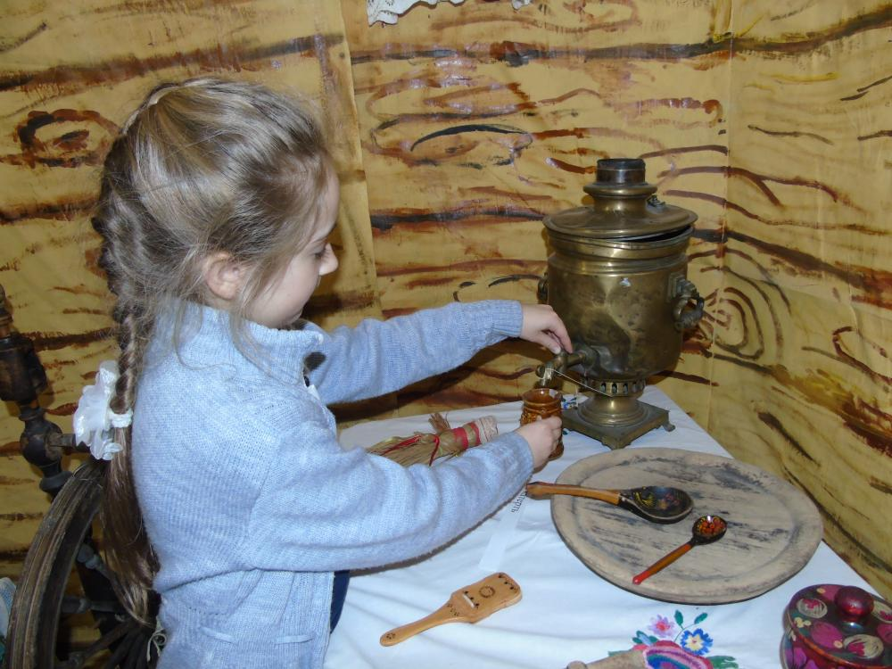

Приложение 3. В гостях у бабушки. Семейное ремесло